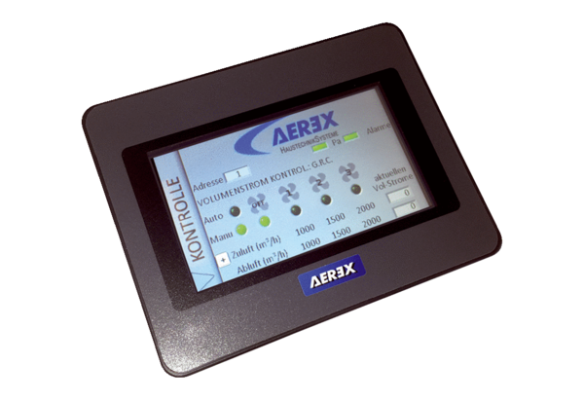Regelung Set TP-2Verpackungseinheit: 1 StückSortiment: 19
Artikelnummer: 0041.0151Hersteller: AEREX

